**TUGAS PEMROGRAMAN WEB DAN PERANGKAT BERGERAK**

**APLIKASI PROFILE ANDROID STUDIO**

**Disusun Oleh**

**Nama : Nizam Abdullah**

**Kelas / No : XII RPL A / 23**

**NIS : 18.007692**

**MEMBUAT PROJECT**

1. **Buat project baru dengan klik pada tombol New > New Project . Lalu akan muncul window untuk memilih Template Project. Saya disini memilihi template yang kosong. Lalu klik tombol Next.**

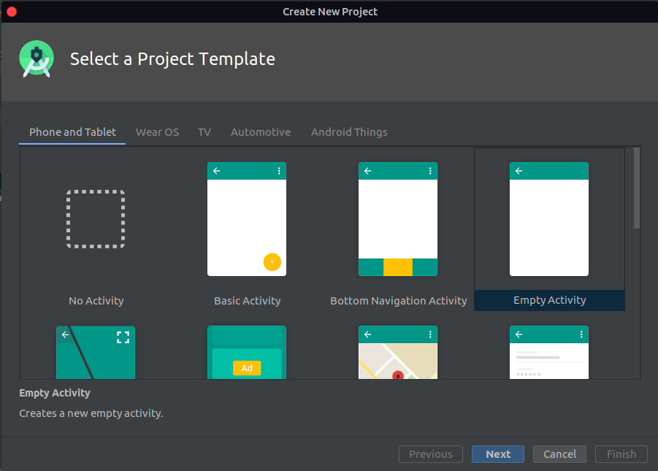

1. **Akan muncul window untuk memberi nama project dan opsi-opsi lainnya seperti bahasa pemrograman apa yang akan dipakai untuk pembuatan aplikasi.**

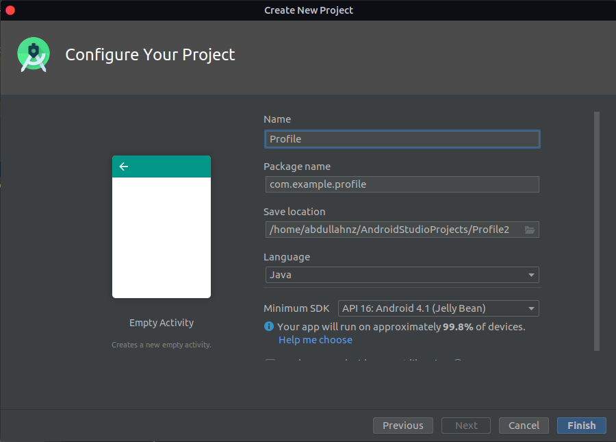

1. **Finish, dan tunggu sampai build new project berhasil semua dengan tanda akan muncul design blank project.**

**DESIGN DENGAN KODING.**

1. **Karena disini akan membuat aplikasi profile, saya akan membuat foto profile saya berbentuk bulat. Dengan itu, kita harus meng-implementasikan gradle-gradle yang dibutuhkan.**
2. **Tambahkan implementasi gradle pada file build.gradle (:app) yaitu pada dependencies.**

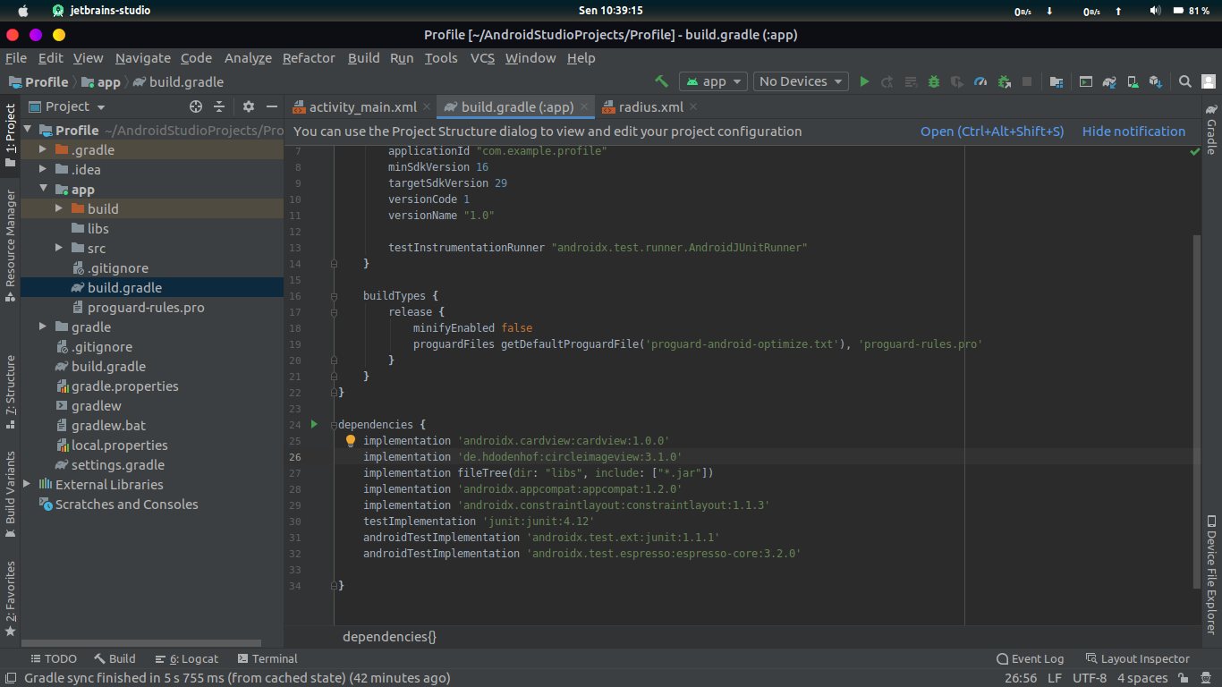

1. **Setelah itu tunggu build gradle selesai untuk menggunakannya.**
2. **Kira-kira, seperti dibawah ini lah desain aplikasi yang akan saya buat.**

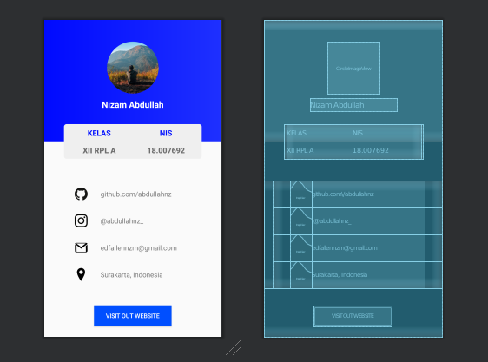

**Pembuatan layout foto profile dan nama digunakan Linear Layout dalam Relative Layout. (Tidak tahu mengapa. Mau coba kalo tidak pake relative layout bedanya apa, malah ngelag. Jadi kill aja langsung proses Android Studio :v).**

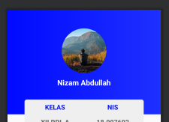

**Pertama yang dilakukan adalah membuat backgroundnya dulu. Itu sebenarnya saya buat gradient. Entah mengapa saat melihat screenshot tersebut malah tidak kelihatan gradientnya.**

**Buat file xml (gradient_blue.xml) dalam drawable yang nanti akan dipanggil pada file utama xml. Berikut isinya.**

**xml version="1.0" encoding="utf-8"?>**

**<shape xmlns:android="http://schemas.android.com/apk/res/android">**

**<gradient**

**android:startColor="#000aff"**

**android:endColor="#1e30ff"**

**android:angle="0"**

**/>**

**</shape>**

**Lalu pada Linier Layout dalam Relative Layout (yakk) file tersebut dipanggil.**

**<RelativeLayout**

**<LinearLayout**

**...**

**android:background="@drawable/gradient_blue"**

**... >**

**</LinearLayout>**

**</RelativeLayout>**

**Selanjutnya adalah foto profile dan nama, yaitu dengan menggunakan CircleImageView untuk foto profile yang di-implementasikan dalam gradle tadi dan TextView untuk nama.**

**<de.hdodenhof.circleimageview.CircleImageView**

**android:layout_width="120dp"**

**android:layout_height="120dp"**

**android:src="@drawable/profile"**

**android:layout_gravity="center"**

**android:layout_marginBottom="10dp"**

**android:layout_marginTop="50dp"**

**/>**

**<TextView**

**android:id="@+id/textView"**

**android:layout_width="200dp"**

**android:layout_height="30dp"**

**android:layout_gravity="center"**

**android:textStyle="bold"**

**android:gravity="center"**

**android:textColor="#ffffff"**

**android:text="Nizam Abdullah"**

**android:textSize="20dp"**

**/>**

**Pembuatan Box Kelas dan Nis tengah-tengah.**

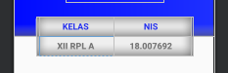

**Buat box dengan menggunakan LinearLayout yang memiliki orientasi horizontal sebagai parent untuk Layout Kelas dan NIS nanti.**

**<LinearLayout**

**android:layout_gravity="center"**

**android:orientation="horizontal"**

**android:background="@drawable/radius"**

**>**

**Kok ada radius? Ya, disini saya membuat box-nya ada radius sedikit pada corners box-nya. Berikut isi file radius.xml**

**<?xml version="1.0" encoding="utf-8"?>**

**<selector xmlns:android="http://schemas.android.com/apk/res/android">**

**<item android:state_pressed="false">**

**<shape>**

**<solid**

**android:color="#efefef"**

**/>**

**<corners android:radius="6dp" />**

**</shape>**

**/item>**

**</selector>**

**Setelah itu pembuatan textnya, yaitu menggunakan LinearLayout yang memiliki orientasi vertical. Berikut kodingannya.**

**<LinearLayout**

**android:orientation="vertical"**

**android:layout_width="wrap_content"**

**android:layout_height="match_parent"**

**android:paddingRight="6dp" >**

**<TextView**

**android:id="@+id/textView10"**

**android:layout_width="158dp"**

**android:textStyle="bold"**

**android:layout_height="40dp"**

**android:gravity="center"**

**android:textColor="#000fff"**

**android:text="NIS"**

**android:textSize="18dp" />**

**<TextView**

**android:id="@+id/textView11"**

**android:layout_width="158dp"**

**android:textSize="18dp"**

**android:fontFamily="sans-serif-black"**

**android:gravity="center"**

**android:textStyle="bold"**

**android:layout_height="40dp"**

**android:text="18.007692" />**

**</LinearLayout>**

**Pembuatan Informasi diri saya dan tombol yang ketika diklik akan menuju ke website saya.**

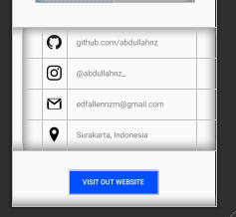

**Disini icon saya buat menggunakan vector, berikut langkah-langkah membuat vector. Klik kanan mouse pada folder Drawable > New > Vector Assets . Lalu akan muncul window seperti dibawah ini.**

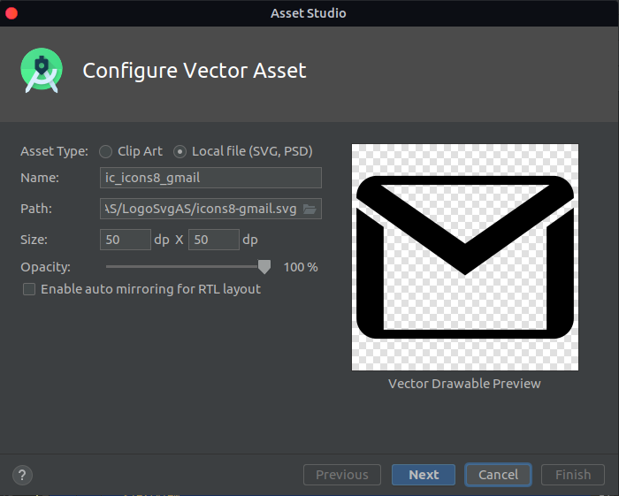

**Import file yang berekstensi .svg, lalu klik Next, akan muncul window baru untuk memilih path disimpannya vector assets tersebut. Disini saya menyimpannya juga pada drawable, jadi tinggal klik finish.**

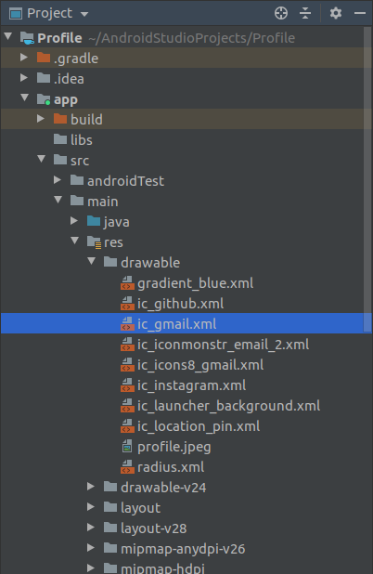

**Jika sudah terbuat, maka akan muncul pada folder yang dipilih tadi. Tambahkan vector-vector yang dibutuhkan lainnya dengan cara seperti diatas.**

**Pembuatan informasi menggunakan LinearLayout yang memiliki orientasi vertical sebagai parent. Yang didalamnya dibuat LinearLayout yang memiliki orientasi horizontal yang digunakan untuk membungkus informasi-informasi data diri saya.**

**Dalam LinearLayout informasi data, saya menggunakan ImageView untuk menampilkan vector-vector yang saya import tadi. Berikut kode yang saya buat untuk menampilkan informasi data diri saya.**

**<LinearLayout**

**android:orientation="horizontal"**

**android:layout_width="match_parent"**

**android:layout_height="wrap_content"**

**android:gravity="center"**

**android:layout_marginLeft="20dp" >**

**<ImageView**

**android:src="@drawable/ic_github"**

**android:layout_width="50dp"**

**android:layout_height="match_parent"**

**android:padding="10dp" />**

**<TextView**

**android:id="@+id/textView1"**

**android:layout_width="260dp"**

**android:padding="20dp"**

**android:textSize="16dp"**

**android:layout_height="wrap_content"**

**android:text="github.com\/abdullahnz" />**

**</LinearLayout>**

**Yang dimana kodingan diatas dibungkus LinearLayout yang memiliki orientasi vertical sebagai parentnya. Berikut kodingan nya.**

**<LinearLayout**

**android:layout_width="match_parent"**

**android:layout_height="wrap_content"**

**android:layout_gravity="center"**

**android:layout_marginTop="50dp"**

**android:orientation="vertical" >**

**...**

**</LinearLayout>**

**Berikut kodingan untuk button yang saya buat. Dan berikut potongan kodingan Java yang saya buat untuk mentrigger button jika diklik menuju ke website saya.**

**<Button**

**android:id="@+id/button"**

**android:layout_width="180dp"**

**android:layout_height="wrap_content"**

**android:layout_gravity="center"**

**android:layout_marginTop="40dp"**

**android:background="#004fff"**

**android:text="Visit Out Website"**

**android:textColor="#ffffff"**

**/>**

**public class MainActivity extends AppCompatActivity {**

**...**

**TextView textView = (TextView)findViewById(R.id.button);**

**textView.setOnClickListener(new View.OnClickListener() {**

**@Override**

**public void onClick(View *view*) {**

**Intent intent = new Intent();**

**intent.setAction(Intent.ACTION_VIEW);**

**intent.addCategory(Intent.CATEGORY_BROWSABLE);**

**intent.setData(Uri.parse("https://abdullahnz.github.io"));**

**StartActivity(intent);**

**}**

**});**

**}**

**RUN APLIKASI**

**Untuk menjalankan aplikasi, saya menggunakan adb untuk connect ke HP saya melalui kabel data yang terhubung ke laptop, lalu dengan mengaktifkan USB Debugging dan Install From USB pada HP saya.**

**Jika sudah maka kembali ke Android Studio, pilih pada Troubleshoot Device Connections..**

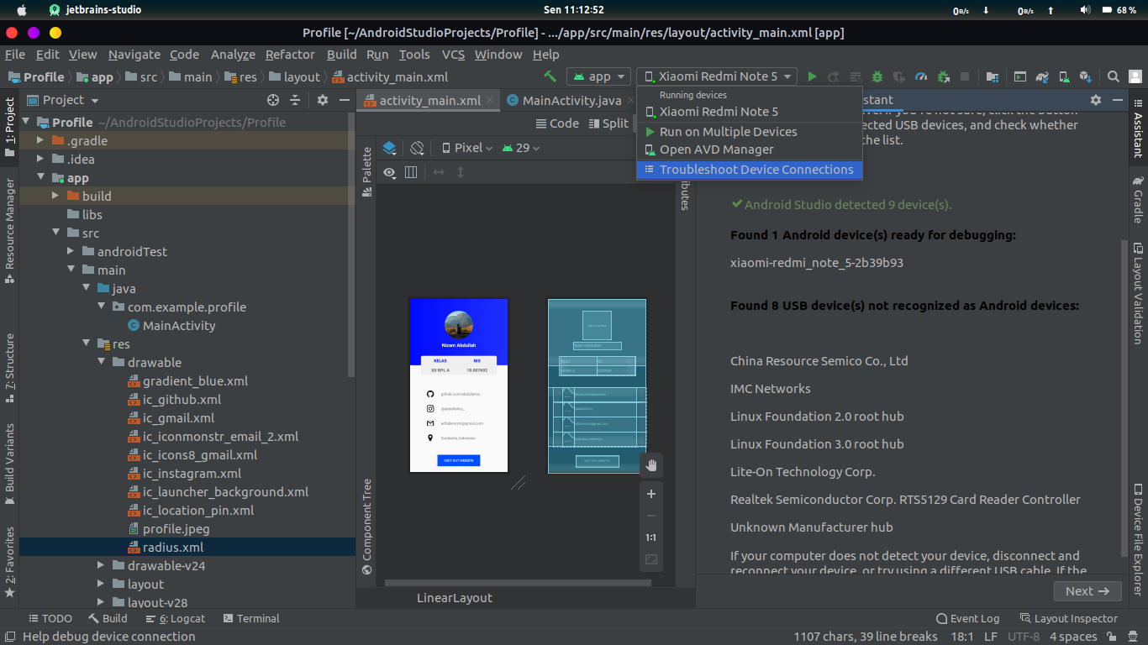

**Pilih device yang ada, jika sudah maka tinggal klik tombol hijau seperti ‘pucukkan panah’. Tunggu build sampai selesai, maka aplikasi akan terinstall di HP, dan secara otomatis akan langsung dijalankan.**

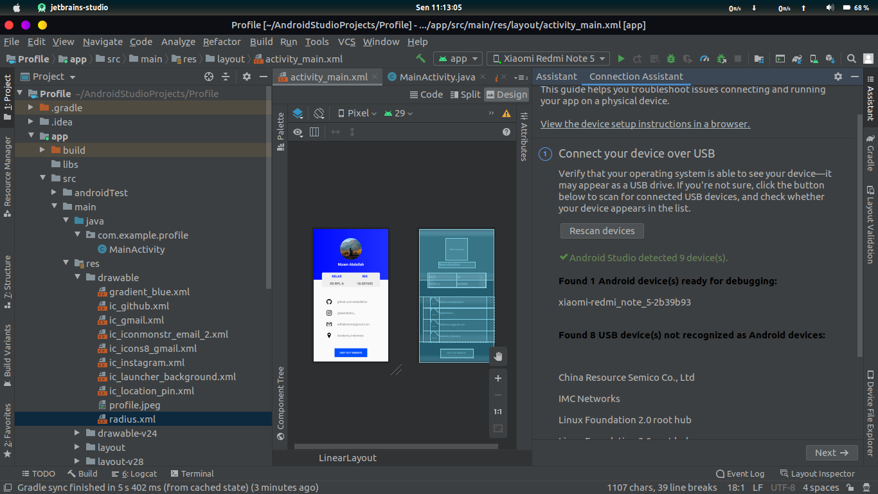

***Full Source:***

*<https://github.com/abdullahnz/SCHFiles/tree/master/Aplikasi/Profile>*